学生工作平台操作手册
（学生）

登录
电脑上浏览器访问链接http://ehallapp.swufe.edu.cn/
建议使用谷歌浏览器、360急速浏览器、360安全浏览器、IE9-11。
若有师生忘记账号密码，可去身份认证地址设置。
UUID参考地址：http://portal.iswufe.info/uuid/uuid/undergraduate
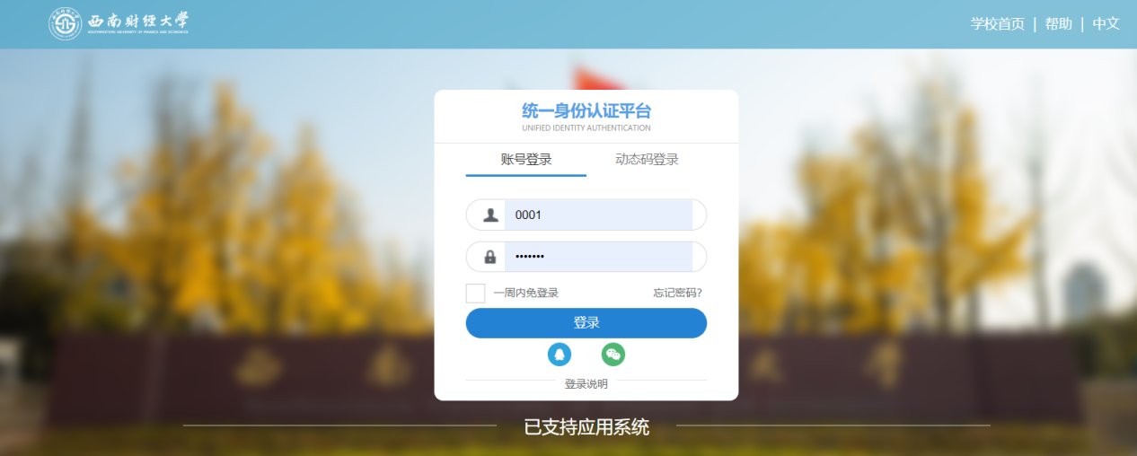

资助服务

困生认定

PC端：
选择困难生，点击进入应用
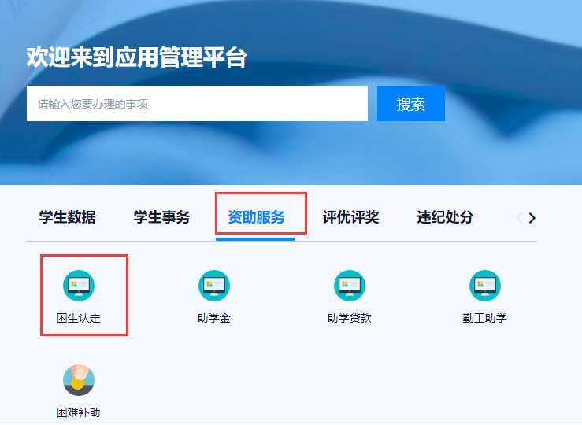
- 点击申请按钮
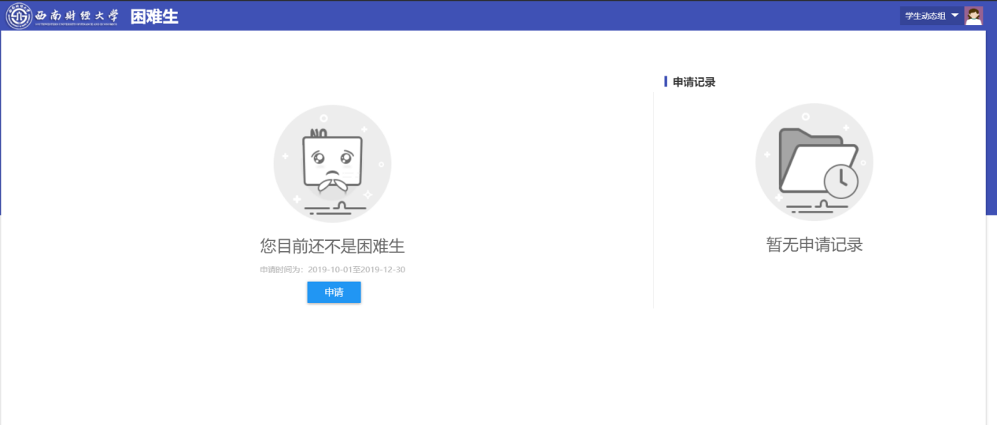

- 填写申请信息后点击提交
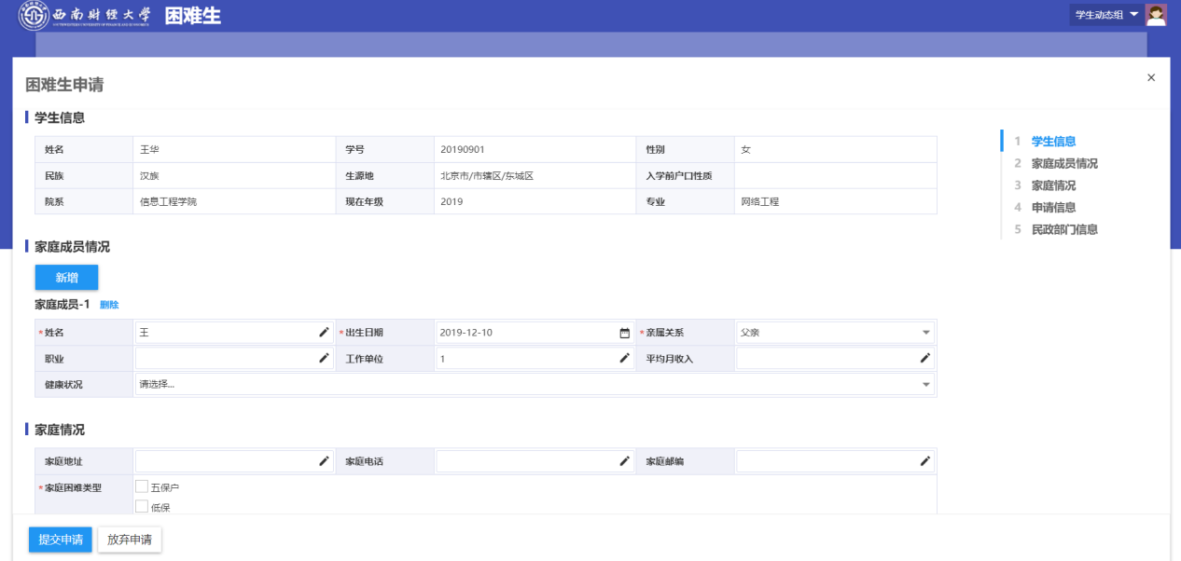
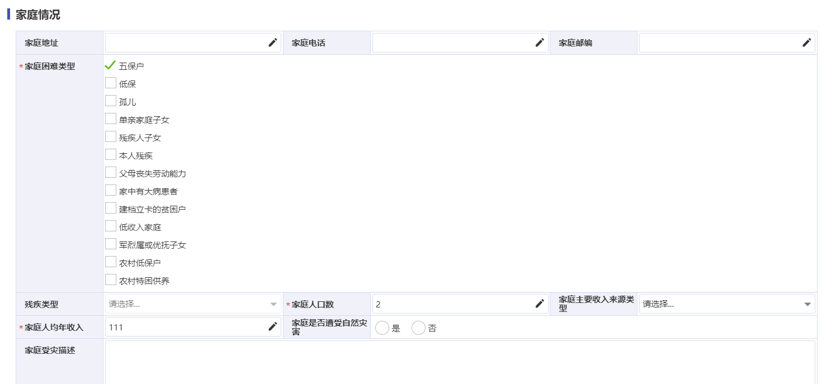
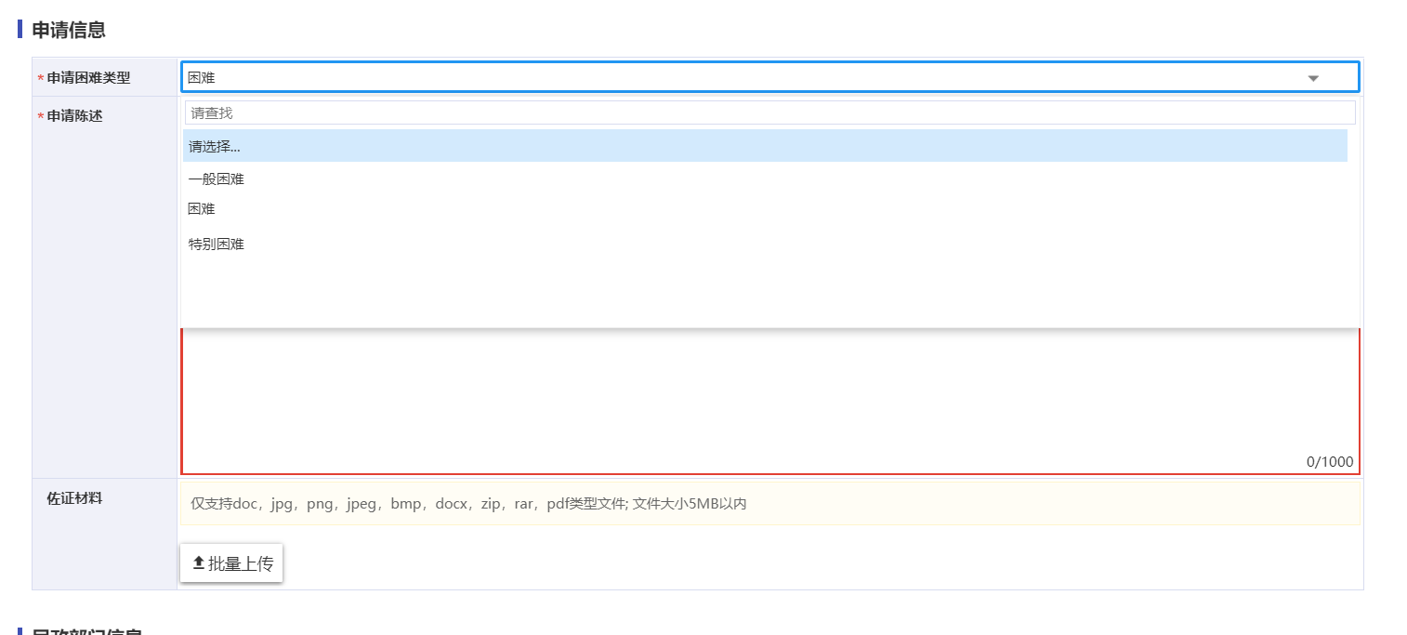
- 提交后右边可以看到申请的当前审核节点
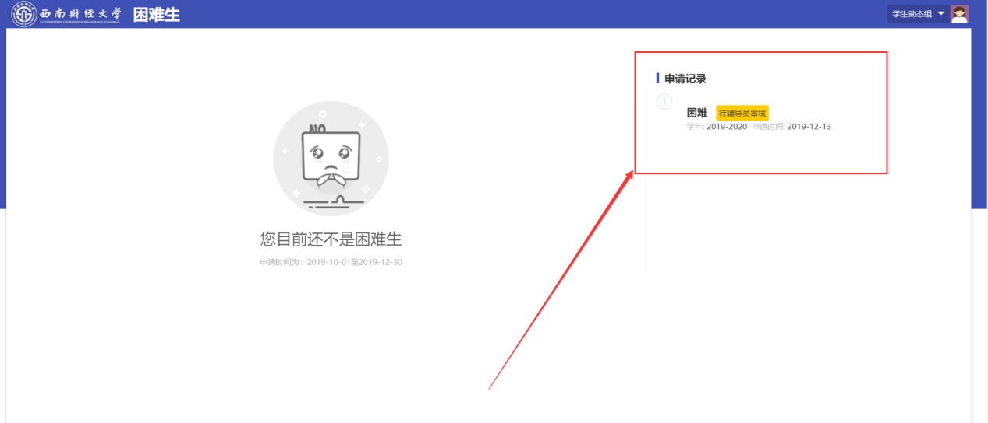

移动端：
- 打开今日校园，点击服务，找到困难生点击进入；
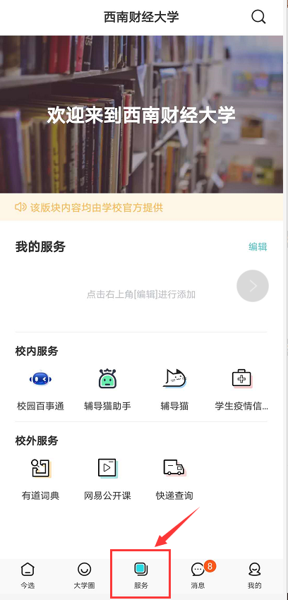
- 点击现在申请；
- 选择未填写项，点击进入填写，填写后点击保存；
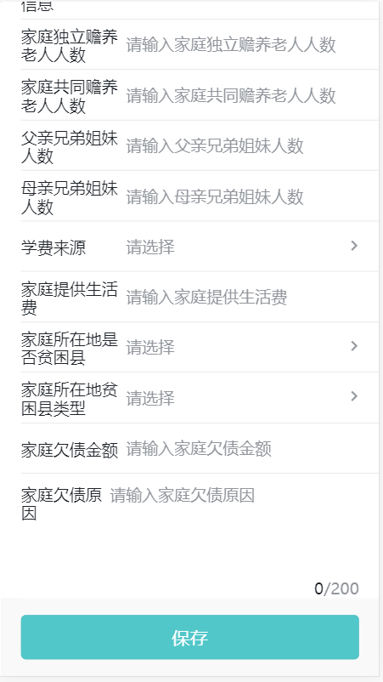
- 填写完成后点击提交申请；
